附件6
IER智能挑战赛——“九宫智运”竞赛规则

一、任务简述
参赛的选手通过现场搭建、修改调试程序，在单个“九宫”场地中使用2台机器人，完成一系列模拟智能运输场景中的任务。参与竞赛的过程中，选手不仅学会机器人的搭建方法、调试过程及控制原理，同时也使机器人成为他们共同成长的伙伴。这既是本届智能挑战赛的任务，也是国际教育机器人联盟（IER）倡导的基本理念。
二、场地说明
2.1 场地规格
由9块45*45cm 的单元格拼接而成的“九宫”场地，如图2-1所示，图中不同颜色的单元格，代表不同的任务，具体任务由裁判现场公布。
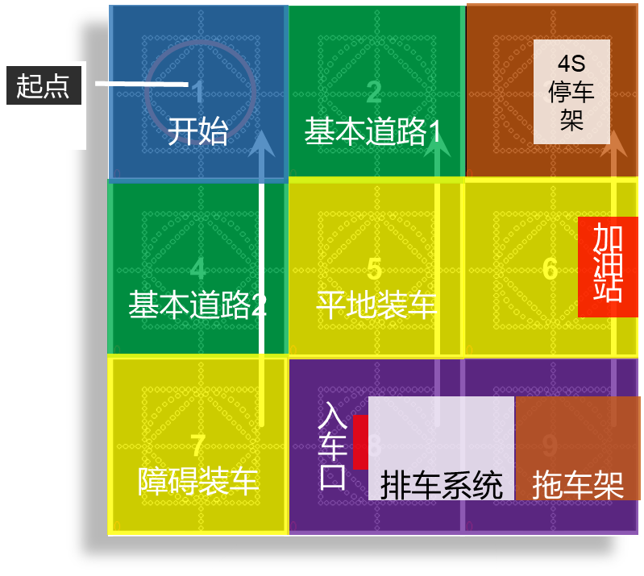



单元格编号 | 1号 | 2、4号 | 5、6、7号 | 3、9号 | 自选
任务区  示意色 | 蓝色区域 | 绿色区域 | 橙色区域 | 咖啡色区域 | 自选
任务区说明 | 起点区 | 初级任务区 | 中级任务区 | 高级区 | 自选任务

2.2单元格
45*45cm单元格，内有若干个Φ5 RGB全彩灯。场地由9个单元格组成，每个单元格都有相应的任务，现场经裁判使用“九宫竞赛管理”计算机选择规定任务图拼接而成。
2.3场地编号标准
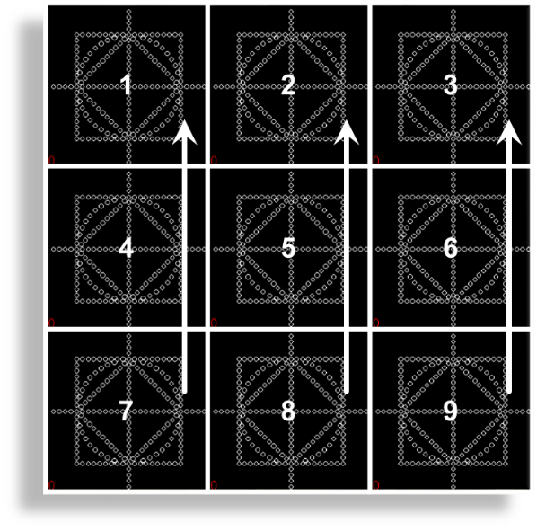
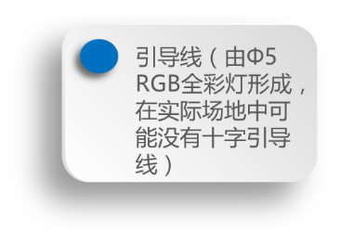
场地单元格上的箭头标识朝一个方向，以场地箭头方向开始，按从左往右，从上往下的顺序对单元格进行编号依次为1-9，如图2-2示。编号顺序和机器人完成任务的先后顺序无关。

2.4引导线
引导线所组成的图案即机器人寻迹的路线，使用Φ5 RGB全彩灯形成，采用RGB三种颜色任意组合，选手在现场根据实际情况对机器人进行调试，以完成所要求的任务。引导线两侧可能有装饰图案，但不会影响到机器人识别引导线。
2.5环境条件
比赛场地尽可能为冷光源，低照度，低磁场干扰，场地尽可能保持平整。由于单元格拼接时存在误差，可能会有一定偏差和间隙，参赛选手应考虑比赛现场存在各种实际情况的可能性，具备适应比赛现场的能力。
三、机器人与系统环境
3.1机器人尺寸与规格
机器人最大尺寸：静止状态下垂直投影不超过直径为30CM的圆(起始区)内，机器人重量（含电池）不超过1.5千克。
3.2机器人（单台）设计要求
3.2.1.限定使用1个可编程处理器，驱动电机（减速电机、舵机）不超过5个（5V电压下，转速不超过250转/分钟）。
3.2.2.机器人不限传感器个数及种类，机器人配置无线蓝牙功能，以便与九宫竞赛管理计算机进行通讯。
3.2.3.根据机器人电源连接方式不同（串联或并联），机器人使用的所有电压不得超过5V。
3.2.4.结构：机器人必须使用塑料或航空铝材质的成型件搭建。
3.2.5. 每支参赛队可以携带2-3台机器人部件（最多不能超出3台）用于本届竞赛。在比赛时，每支参赛队可以搭建2台机器人（最多不能超出2台），两名选手各使用一台符合规则要求的机器人参赛，可相互协助。中途不能更换机器人，可允许携带部件对机器人进行现场维护。
3.2.6.在不影响正常竞赛和公平竞争的基础上，各参赛队的机器人可进行个性化装饰，以增强其表现力和辨识性。
3.3系统环境
采用《九宫竞赛管理软件V1.0》，用于竞赛的自动计时及评分。由九宫竞赛管理软件发出开始指令，自动计时，机器人结束后应发送结束指令。裁判根据选手完成任务的实际情况，在竞赛管理计算机上或纸质表格中记录选手成绩，并显示参赛队伍的最终成绩。
四、任务模块
4.1任务说明（道具信息详见4.2道具说明）
任务  区域 | 任务  名称 | 任务说明
出发 | 开始/结束 | 开始任务：通过蓝牙模块与竞赛管理计算机建立通讯，在接收到竞赛管理计算机发出的[开始]指令后出发，并成功离开此单元格(机器人的垂直投影完全离开此单元格)。  结束任务：通过标准指令格式发送【结束】命令到竞赛管理计算机上且在机器人屏幕上显示并保留该字符(便于裁判评分时确认)；  开始任务得分：20分；  评分说明：机器人的垂直投影完全离开此单元格，得20分；否则不得分。  结束任务得分：10分；  评分说明：机器人屏幕上显示并保留该字符正确，得10分；否则不得分。  指令标注格式：[开始]\[结束]
出发 | 开始/结束 | 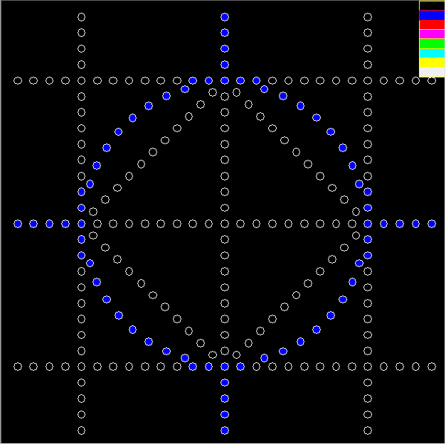  起点区  (单元格中的圆圈部分)
初级  任务 | 基本  道路 | 任务说明：基本道路任务为以下参考图形，由裁判使用竞赛管理计算机生成二个图形（基本道路四边要有出口，且出口两两相通）。机器人从一个路口进入，沿连续引导线行走，从另一路口走出且离开此单元格。  得分说明：成功走出一个基本道路任务得20分，同一单元格重复走不加分。  特别说明：下图为参考图。
初级  任务 | 基本  道路 | 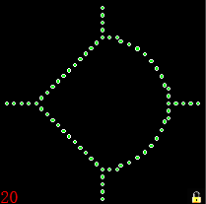 | 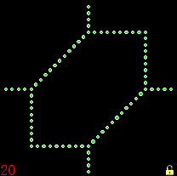 |  |  | 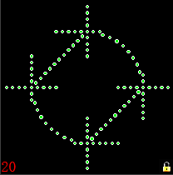 |  | 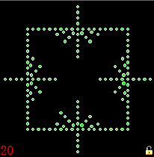
初级  任务 | 基本  道路 | 参考图一 | 参考图二 |  |  | 参考图三 |  | 参考图四
中级  任务 | 露天  装车 | 任务说明：将散落在单元格内的1个汽车模型运送到汽车收集中心，并正确送入到集装箱的3号位。  得分说明：此任务总得30分。  评分说明：将汽车模型送到汽车收集中心等待区(机器人底盘的任意部分垂直投影进入到等待区)，得10分；送到收集中心入口处放下，且不掉落，得10分；正确送入汽车集装箱3号位，得10分；  小学组：汽车模型无车位架，位置4选1。  中学组：汽车模型有车位架，位置4选1。  道具位置：  汽车模型的位置在方框内，以引导线(蓝点)为中心线放置，车头朝向红点处。  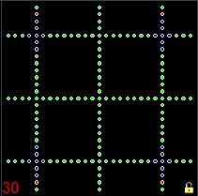  汽车模型位置  收集中心和集装箱位置如下图所示，以引导线为中心线放置，集装箱尾部与9号单元格的边缘对齐。  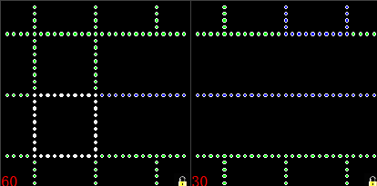  汽车收集中心  集装箱  等待区  入口
中级  任务 | 露天  装车 | 任务过程：取车——选定装车位（推杆）——送入收集中心
中级  任务 | 露天  装车 | 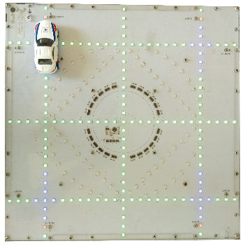 |  | 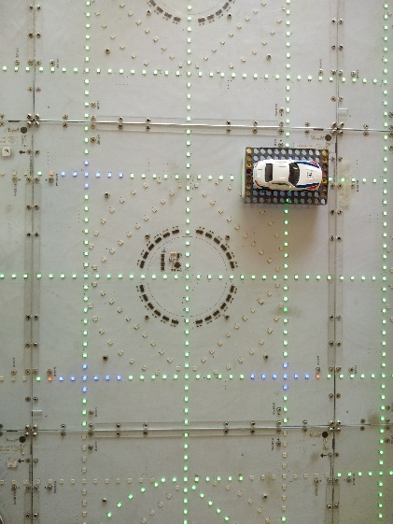 |  |  | 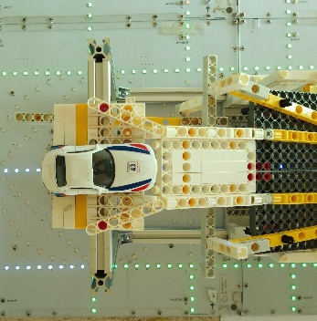
中级  任务 | 露天  装车 | 初始位（小学组） |  | 初始位（初中组） |  |  | 送入收集中心
中级  任务 | 库房  装车 | 任务说明：将单元格内“库房”里的汽车模型运送到汽车收集中心，并正确送入到集装箱的4号位。  得分说明：此任务总得40分。  评分说明：完全打开“库房”(两侧挡板接触场地)，得10分；将汽车模型送到汽车收集中心等待区(机器人底盘的任意部分垂直投影进入到等待区)，得10分；送到收集中心入口处放下，且不掉落，得10分；正确送入汽车集装箱4号位，得10分；  小学组：“库房”位置固定（正对收集中心入口）。  中学组：“库房”位置为2选1。  道具位置：  “库房”位置如下图所示，以引导线为中心线放置，与单元格外侧边缘线齐平，汽车模型放置在“库房”中心线上，车头朝本单元格外侧。收集中心和集装箱的位置参照露天装车任务道具说明。  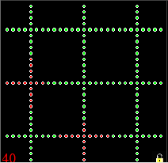  “库房”位置
中级  任务 | 库房  装车 | 任务过程：  打开“库房”—取车—选定装车位（推杆）—送入收集中心
中级  任务 | 库房  装车 | 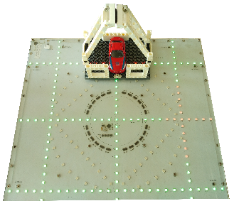 |  | 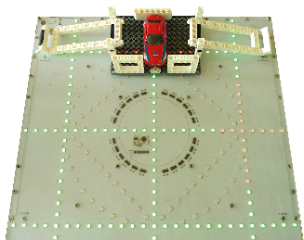 |  |  | 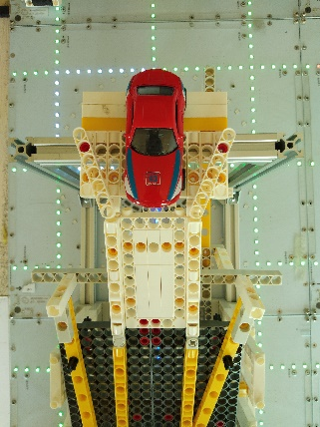
中级  任务 | 库房  装车 | 初始状态 |  | 中间状态 |  |  | 送入收集中心
中级  任务 | 汽车  加油 | 任务说明：推动加油杆到指定位置(黄色积木杆最低位)以上，且成功离开此单元格。  得分说明：总得分30分。  评分说明：油表指示在指定高度（以上），得20分；成功离开此单元格，得分10分。  道具位置：加油站模型位置如下图所示，放置在区域中心内，外侧与单元边缘线齐平（固定在九宫场地上）。  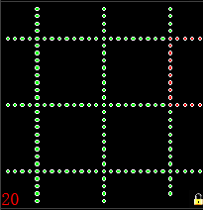  加油站位置
中级  任务 | 汽车  加油 | 任务过程：移动到加油站—推动加油杆到指定位—离开此单元格
中级  任务 | 汽车  加油 | 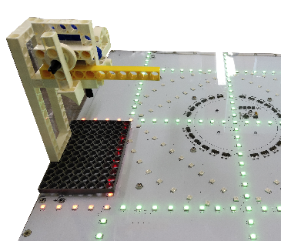 |  |  | 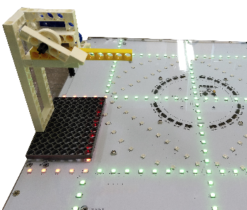
中级  任务 | 汽车  加油 | 初始状态 |  |  | 最终状态
高级  任务 | 送入4S店 | 任务说明：将集装箱送入到4S店停车库。  得分说明：总分50分；  评分说明：集装箱在4S店停车库上不掉落，得30分，集装箱上面每辆车得5分。  道具位置：4S店停车库位置如下图所示，在指定区域中心。  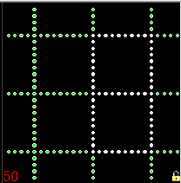  4S店停车库
高级  任务 | 送入4S店 | 任务过程：取下集装箱——运到4S店——放下离开
高级  任务 | 送入4S店 | 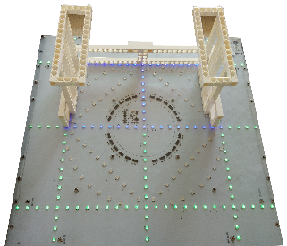 |  |  | 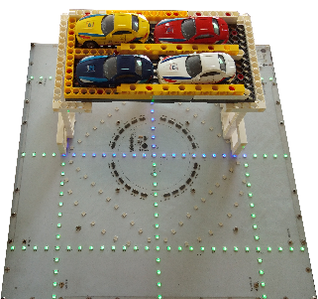
高级  任务 | 送入4S店 | 初始状态 |  |  | 最终状态
终极  任务 | 胜利  回归 | 任务说明：两台机器人一起完成胜利回归展示动作，以横幅的方式展示(做过所有初级任务、中级任务与高级任务，才可以选择此任务)，横幅内容初始状态应为完全不可见，打开方式必须两台机器人配合完成。  得分说明：总得分50分。  评分说明：配合打开，显示内容5个字以上，得50分；否则不得分。  道具说明：自制道具  横幅展开后尺寸297x155mm(半张A4纸竖着对折)，显示内容应与学校有关，不少于5个字，字的大小至少应为2x2cm，字体能便于识别，横幅的打开结构应为纯机械方式打开。  例如：xxx小学、xxx中学等。
终极  任务 | 胜利  回归 | 任务过程：机器人相逢——胜利回归——结束
4.2任务道具说明（参考，以比赛现场公布为准）
说明 | 图例 | 要求
集装箱  1个 | 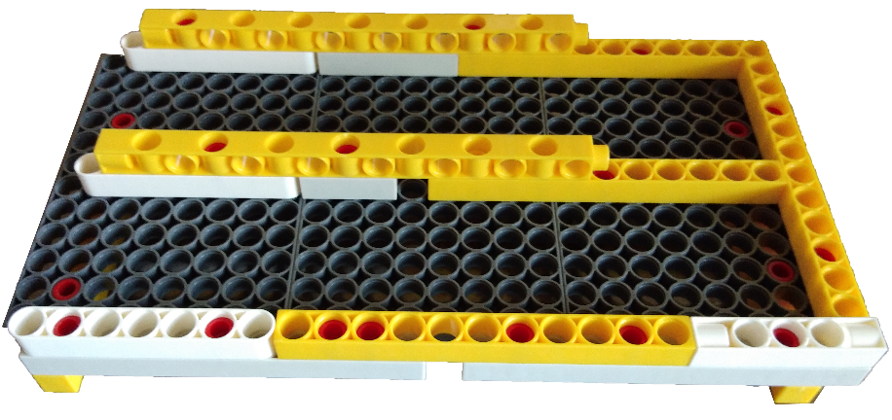  1  2  3  4 | 可以放置4辆汽车模型，左图标号即为车位号。
4S店停车库  1个 | 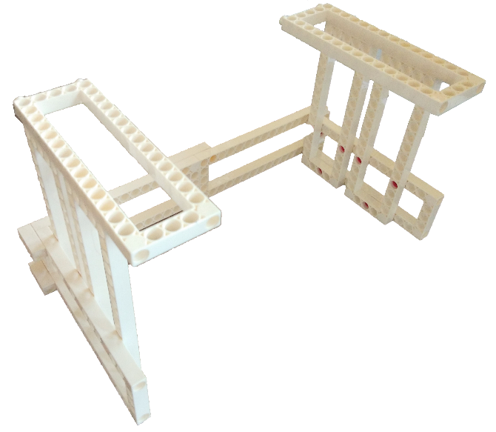 | 总高度为16CM
加油站模型  1个 | 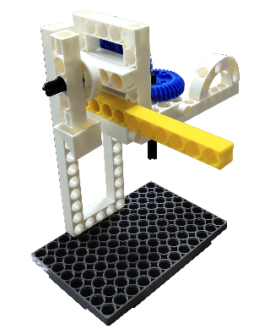  标尺：黄色积木杆 | 标尺高度为12CM
车位架  1个 | 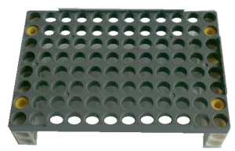 | 只适用于中学组  高度约为3CM
“库房”  1个 | 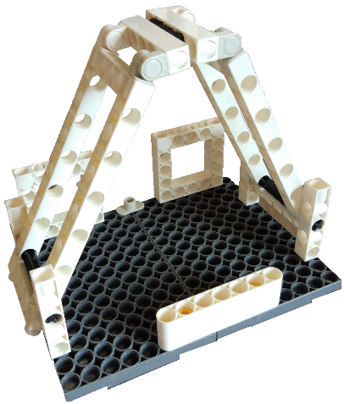 | 总高度为15CM
汽车收集中心与集装箱装车架  1套 | 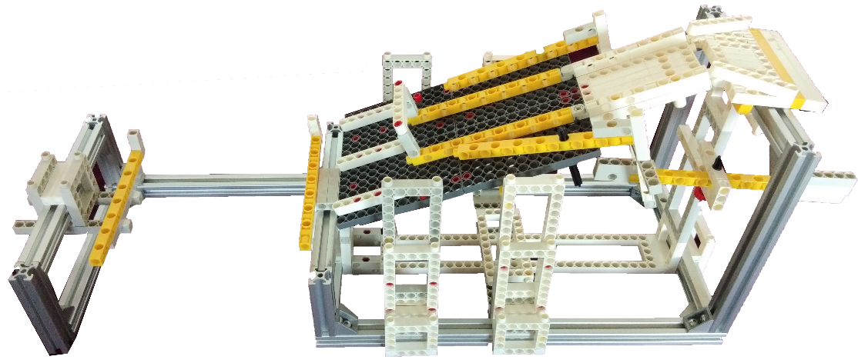 | 尺寸:  长度为66厘米（底面），  宽度为23厘米，高度为27厘米  重量≥2.4KG
汽车模型  4辆 | 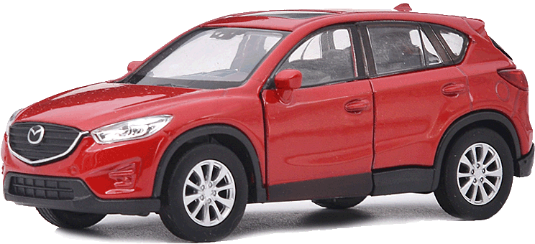  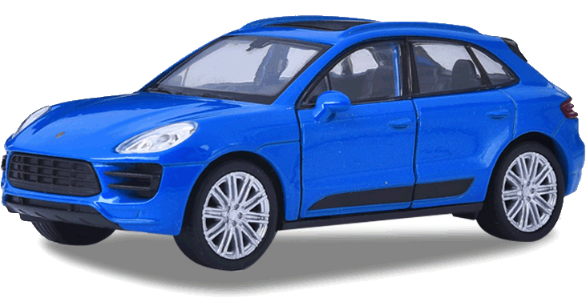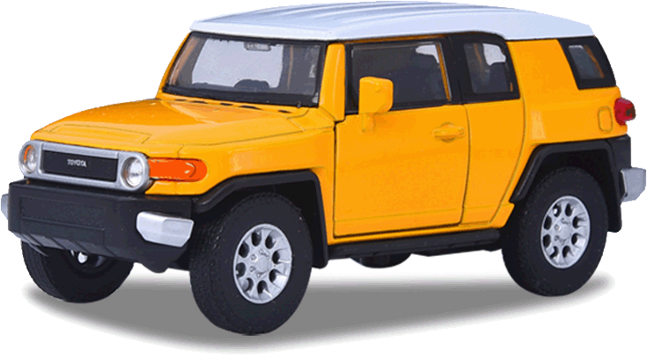 | 尺寸：  长度为8-12厘米，宽度为3-5厘米，高度为2-5厘米  重量：40-150克
五、竞赛流程
5.1搭建、编程、调试
参赛选手经裁判检录合格后，可进入封闭的比赛场地，由裁判启动《九宫竞赛管理软件V1.0》设计任务场地并公布，选手在接下来的150分钟内现场独立搭建、修改程序、调试机器人。
比赛开始时，机器人的初始状态为带电部分分离状态(即任意两个电气元件不得连接)，待裁判发出开始指令后，即可开始进行机器人的组装。
5.2 赛制流程
赛前根据各参赛队报名顺序将队伍分别编为1、2、3……号,比赛时，应抽签决定出场的次序。
5.3 启动
每队选手自己定义机器人编号如1号、2号，但只能1号机器人在“起点区”内待命并与“九宫竞赛管理软件”计算机进行通讯，由计算机发出开始指令后，计时开始，同时1号机器人自动开始运行。若机器人不运行则改由手工启动，评分由裁判手工评分，则该轮比赛得分系数为手工启动系数。后续机器人在前面机器人离开“起点区”后(机器人的垂直投影完全离开起点区)可放入场地，手动运行出发。
5.4 结束
（1）1号机器人选手示意裁判结束时，则该轮比赛结束，计时停止，计算所有机器人已完成的任务得分；否则计时不停止，直至5分钟时间到，计时停止。
（2）比赛过程中，未经裁判允许参赛队员接触机器人，则该机器人比赛提前结束，之前得分有效，其他机器人可继续完成任务。
5.5 合作奖励
两台机器人参赛，且每台机器人都完成(任务得分为满分)2个及以上任务（开始/结束任务不算），总分加40分。
5.6 重试
比赛过程中，每台机器人有1次重试的机会，启用重试之后，该机器人之前得分清零，重试时机器人必须从起点区出发且采用手动启动，期间计时不停止。采用重试后，若10秒内不能手动启动，则取消重试，计时停止，得分按重试前得分计算。
5.7 处罚
故意破坏场地者将取消比赛资格。
六、评分标准
每组参赛选手有两轮比赛机会（两轮比赛场地一致），如果时间允许，可由组委会决定在两轮比赛间适当增加调试时间。每场比赛，均按赛场上的实际状态记录成绩，由竞赛管理计算机统计得分，得分精确到0.1分。
6.1得分
得分系数：使用《九宫竞赛管理软件V1.0》启动机器人得分系数为1.2，人工手动启动机器人得分系数为1.0。无论机器人重试与否，得分系数都按第一次启动方式计算。
扣分：比赛期间应保持相关道具的相对完整。若损坏道具或将道具(任意部分垂直投影)移至该任务所在单元格之外，则该任务不得分，且从该轮任务总分中扣除10分，不同任务累计扣分。
任务总分 =各个任务分值之和 -扣分。
总成绩 = 得分系数×任务总分。
总得分为两轮成绩之和。
6.2成绩评判
总得分高者排名靠前，总得分相同时以结束时间短者排名靠前。
6.3其它
比赛期间，凡是规则中没有说明的事项由裁判委员会决定。竞赛组委会委托裁判委员会对此规则进行解释与修改，在竞赛中，裁判有最终裁定权，他们的裁决是最终裁决。
七、通用附则（见附件10）

成绩统计表（小学组）

参赛队： 日期： 年 月 日
区域 | 任务 | 分值(分) | 实际得分 | 备注
起点 | 开始 | 20
任意 | 结束 | 10
初级任务 | 基本道路1 | 20
初级任务 | 基本道路2 | 20
中级任务 | 露天装车 | 10/20/30
中级任务 | 库房装车 | 10/20/30/40
中级任务 | 汽车加油 | 20/30
高级任务 | 送入4S店 | 30/35/40/45/50
终极任务 | 胜利回归 | 50
合作 | 合作奖励 | 40
犯规 | 罚分 | 10/次
得分系数 | 自动\手动 | 1.2\1.0
比赛时间 |  | 总分
关于取消比赛资格的记录：
原因：
裁 判 员： 记 分 员：
参赛队员： 参赛队员：
裁 判 长： 数据录入：

成绩统计表（中学组）
参赛队： 日期： 年 月 日
区域 | 任务 | 分值(分) | 实际得分 | 备注
起点 | 开始 | 20
任意 | 结束 | 10
初级任务 | 基本道路1 | 20
初级任务 | 基本道路2 | 20
中级任务 | 露天装车 | 10/20/30
中级任务 | 库房装车 | 10/20/30/40
中级任务 | 汽车加油 | 20/30
高级任务 | 送入4S店 | 30/35/40/45/50
终极任务 | 胜利回归 | 50
合作 | 合作奖励 | 40
犯规 | 罚分 | 10/次
得分系数 | 自动\手动 | 1.2\1.0
比赛时间 |  | 总分
关于取消比赛资格的记录：
原因：
裁 判 员： 记 分 员：
参赛队员： 参赛队员：
裁 判 长： 数据录入：

